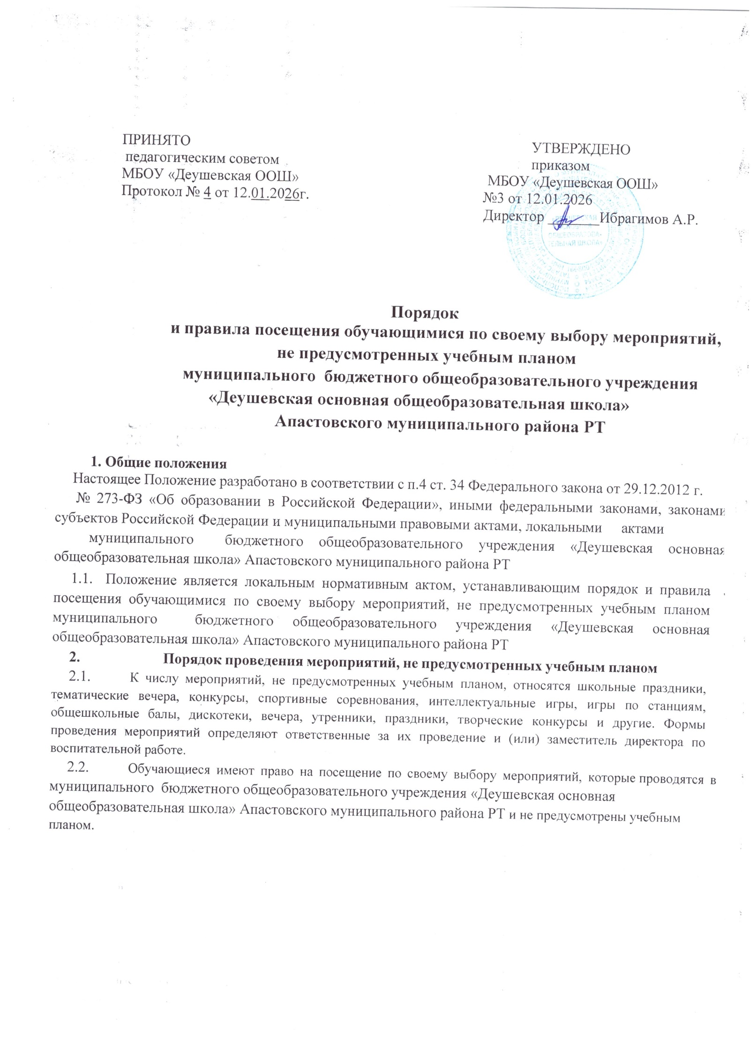
2.3.Привлечение обучающихся без их согласия и несовершеннолетних обучающихся без согласия их родителей (законных представителей) к труду, не предусмотренному образовательной программой, запрещается.
  - Мероприятия включаются в общешкольный план на текущий год. План утверждается приказом директора и размещается на сайте школы.
  - На мероприятии обязательно присутствие классных руководителей, чьи классы принимают в нем участие, и (или) педагогических работников, назначенных на основании соответствующего приказа директора.
  - Правила являются обязательными для всех посетителей мероприятий. Принимая решение о посещении мероприятия, посетитель подтверждает свое согласие с настоящими правилами.

Правила проведения мероприятий на территории образовательной
организации
  - Приказом директора муниципального бюджетного общеобразовательного учреждения «Деушевская основная общеобразовательная школа» Апастовского муниципального района РТ назначаются лица, ответственные за проведение мероприятия.
  - Состав обучающихся, допущенных к участию в мероприятии, программа мероприятия, время его начала и окончания, а также особые требования к проведению мероприятия должны быть заранее доведены до сведения обучающихся.
  - Начало мероприятия допускается не ранее чем через 45 минут после окончания учебных занятий. Мероприятие должно оканчиваться не позднее 20:00.
  - Перед проведением мероприятия организация может объявлять правила поведения и (или) проводить инструктаж. Участие обучающихся в объявлении правил поведения и (или) проведении инструктажа является обязательным.
  - Бесконтрольное нахождение обучающихся в помещениях школы, не задействованных для проведения мероприятия, запрещается.
  - Присутствие на внеклассных мероприятиях лиц, не обучающихся в образовательной организации, допустимо только с разрешения ответственного за проведение мероприятия (заместителя директора по воспитательной работе, дежурного администратора).
  - Во время проведения мероприятия все участники должны соблюдать правила техники безопасности, правила внутреннего трудового распорядка для обучающихся образовательной организации и настоящие правила о порядке посещения обучающимися по своему выбору не предусмотренных учебным планом мероприятий, которые проводятся в образовательной организации.
  - Запрещается своими действиями нарушать порядок проведения мероприятия или способствовать его срыву.
  - Образовательная организация может устанавливать возрастные ограничения на посещение мероприятия.

Правила проведения экскурсий и выездных мероприятий
  - К прогулкам, походам, экскурсиям допускаются обучающиеся с 1 по 9 классы, прошедшие инструктаж по технике безопасности, не имеющие противопоказания по состоянию здоровья. Инструктаж проводит ответственный за проведение.
  - При организации экскурсий и иных выездных мероприятий классный руководитель или ответственный за их проведение должен поставить в известность администрацию муниципального бюджетного общеобразовательного учреждения «Деушевская основная общеобразовательная школа» Апастовского муниципального района РТ не позднее, чем за 1 неделю до проведения мероприятия.
  - При организации экскурсий и выездных мероприятий, издаётся приказ о проведении мероприятия, в котором отражены сроки, место проведения, список обучающихся и сопровождающих лиц, назван руководитель, отвечающий за жизнь и здоровье детей.
  - Организация экскурсий и выездных мероприятий, связанных с передвижением автобусами, осуществляется на основании Правил организованной перевозки группы детей автобусами. Обучающихся при перевозке должны сопровождать не менее 2-х человек (1 взрослый на 10 детей).
  - При проведении автобусной экскурсии руководитель группы обязан проверить путевой лист водителя, осмотреть салон автобуса на наличие медицинской аптечки, огнетушителя, оснащения табличкой «Дети» на переднем лобовом и заднем стекле автобуса.
  - Для оказания первой доврачебной помощи в дальних поездках необходимо иметь медицинскую аптечку с набором необходимых медикаментов и перевязочных средств.
  - По возвращении группы с мероприятия руководитель обязан проверить наличие обучающихся по списку, доложить администрации о завершении мероприятия.

Правила поведения обучающихся во время проведения мероприятий, не предусмотренных учебным планом
  - При посещении мероприятий, которые проводятся в муниципального бюджетного общеобразовательного учреждения «Деушевская основная общеобразовательная школа» Апастовского муниципального района РТ все участники должны соблюдать правила техники безопасности и правила внутреннего трудового распорядка школы.
  - Обучающиеся обязаны:
    - поддерживать чистоту и порядок на мероприятиях;
    - выполнять требования ответственных лиц:
    - незамедлительно сообщать ответственным лицам о случаях обнаружения подозрительных предметов, вещей, о случаях возникновения задымления или пожара;
    - при получении информации об эвакуации действовать согласно указаниям ответственных лиц, соблюдая спокойствие и не создавая паники.
  - Запрещается своими действиями нарушать порядок проведения мероприятия или способствовать его срыву.
  - Посетителям мероприятий запрещается:
    - приносить с собой оружие, огнеопасные, взрывчатые, пиротехнические, ядовитые и пахучие вещества, колющие и режущие предметы, стеклянную посуду и пластиковые бутылки, газовые баллончики;
    - приносить с собой и (или) употреблять алкогольные напитки, наркотические и токсические средства;
    - приносить с собой напитки и еду (в том числе мороженое);
    - вносить большие портфели и сумки в помещение, в котором проводится мероприятие;
    - курить в помещениях и на территории школы:
    - приводить и приносить с собой животных;
    - проникать в служебные и производственные помещения школы, раздевалки (не предоставленные для посетителей) и другие технические помещения;

    - забираться на ограждения, парапеты, осветительные устройства, несущие конструкции, портить оборудование и элементы оформления мероприятия;
    - наносить любые надписи в здании школы, а также на прилегающих к образовательной организации тротуарных дорожках и на внешних стенах здания школы;
    - использовать площади организации, осуществляющей образовательную деятельность, для занятий коммерческой, рекламной и иной деятельностью, независимо от того, связано ли это с получением дохода или нет;
    - осуществлять агитационную или иную деятельность, адресованную неограниченному кругу лиц, демонстрировать знаки или иную символику, направленные на разжигание расовой, религиозной, национальной розни, оскорбляющие посетителей, работников организации, службу охраны;
    - совершать поступки, унижающие или оскорбляющие человеческое достоинство других посетителей, работников организации, службы охраны;
    - находиться в неопрятном виде.
  - Посетители, причинившие организации ущерб, компенсируют его, а также несут иную ответственность в случаях, предусмотренных действующим законодательством.
  - Доступ на мероприятие запрещен агрессивно настроенным лицам, а также лицам в состоянии алкогольного или наркотического опьянения, факт которого определяют ответственные лица.
  - При участии в выездных мероприятиях, походах, экскурсиях обучающиеся обязаны соблюдать правила дорожной безопасности, правила поведения на транспорте и в общественных местах, правила охраны природы, памятников истории и культуры, нормы санитарии и гигиены.

Заключительные положения
  - Настоящее Положение принимается на Педагогическом совете муниципального бюджетного общеобразовательного учреждения «Деушевская основная общеобразовательная школа» Апастовского муниципального района РТ согласовывается с советами обучающихся, родителей (законных представителей), представительных органов обучающихся и утверждается (либо вводится в действие) приказом директора образовательной организации.
  - Положение принимается на неопределенный срок. Изменения и дополнения к Положению принимаются в установленном порядке (см. п. 6.1.).
  - После принятия Положения в новой редакции предыдущая редакция автоматически утрачивает силу.

